**ГУО «Детский сад № 32 г. Витебска»**



**Маршрут выходного дня для детей и родителей**

**«По мирным улицам города к мемориальному комплексу** **в честь советских воинов-освободителей, партизан и подпольщиков Витебщины»**

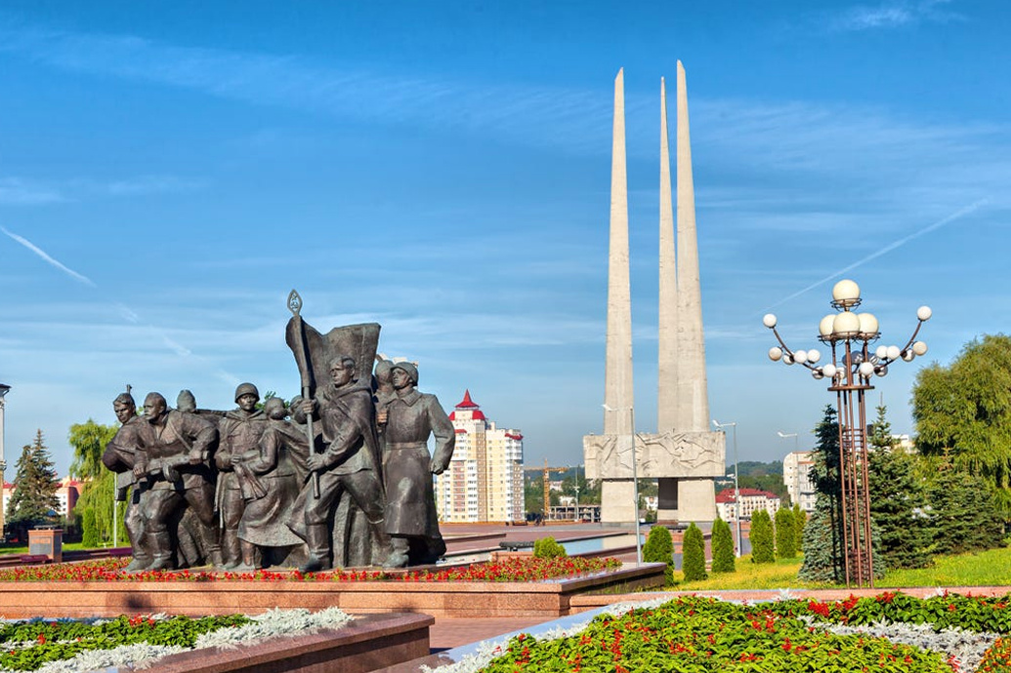

**Уважаемые родители!**

***Историческая память*** *– одно из богатств человеческой культуры. Пока люди сохраняют в памяти прошлый опыт, человеческое общество имеет возможность развиваться и совершенствоваться.*

*2022 год, объявленный в Республике Беларусь Годом исторической памяти, – повод взглянуть на страну, события и людей в свете прошлого, настоящего и будущего.*

*Возраст детей 5-6 лет – это важнейший период становления личности, когда закладываются предпосылки гражданских качеств, развиваются представления о человеке, обществе, культуре, накапливается эмоционально наполненный опыт взаимодействия с природным и социальным окружением.*

**Вид маршрута:** пеший.

**Рекомендуемый возраст ребенка:** дети 5-6 лет.

**Участники**: дети, родители.

**Возьмите с собой**: питьевую воду, фотоаппарат, мобильный телефон.

Для посещения этого места нужно провести предварительную работу: беседы с детьми о ВОВ, чтение художественной литературы, рассматривание иллюстраций, прослушивание музыки военных лет.

**Продолжительность по времени:** 1-3 часа (в зависимости от интереса ребёнка и степени самочувствия) желательно в первую половину дня.

**Участки на пути, требующие особого внимания:**

* пешеходный переход
* мост им. С. М. Кирова через р. Зап. Двина, соединяющий ул. С. М. Кирова и ул. Замковую
* движение вдоль близко расположенной проезжей части
* высокий берег р. Зап. Двины
* крутые ступеньки на подходе к мемориалу

Семьи наших воспитанников проживают в районе ул. им. С.М. Кирова (ул. Димитрова, ул. Комсомольская, ул. Космонавтов). Поэтому предлагаем следующую схему маршрута:

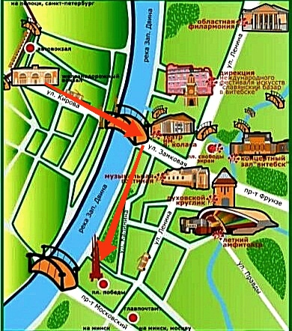

**Начало маршрута:** начинаем маршрут от Витебского железнодорожного вокзала.

***Объект «Железнодорожный вокзал»***

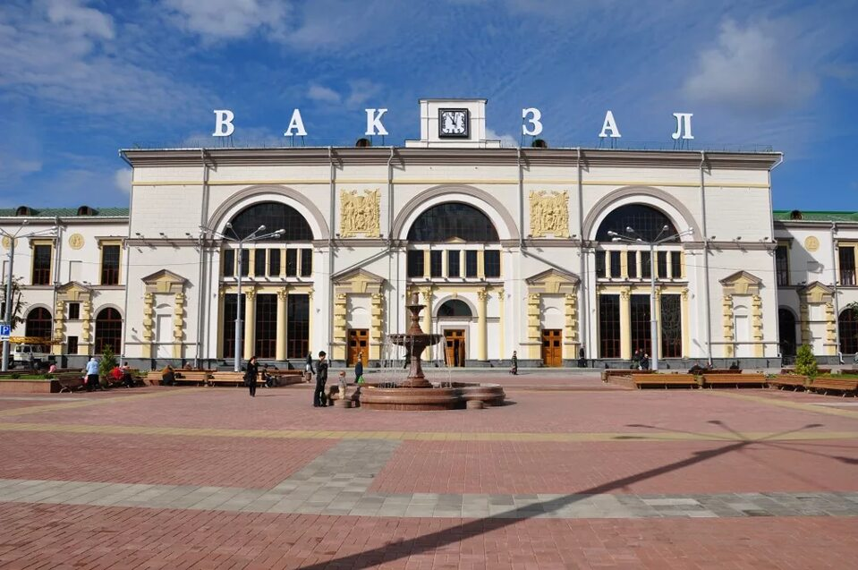

Витебский железнодорожный вокзал расположен: г. Витебск, ул. Космонавтов, д.8. Во время ВОВ (во время освобождения города от немецко-фашистских захватчиков) здание вокзала было полностью разрушено. Современное здание построено в 1952 г.. Оно было спроектировано архитектором Б. Мезенцевым. Сегодня мы видим здание вокзала и его прилежащую территорию после реконструкции в 2009-2011 г.г.

Площадь, на которой он находится, называется «привокзальная».

*Обратите внимание ребёнка:*

* *Что находится на привокзальной площади?*
* *Какая она?*
* *Почему она так называется?*
* *Почему на привокзальной площади большое количество транспорта?*
* *Для чего здесь расположены фонтаны, много скамеек, цветники?*
* *Что ещё интересного вас привлекает?*

От привокзальной площади начинается ул. им. С. М. Кирова – одна из основных магистралей города. На своём протяжении она пересекает улицы Димитрова, Комсомольскую, Ильинского. В 1934 г. улица переименована в честь советского государственного деятеля С.М. Кирова. После окончания Великой Отечественной войны ул. им. С.М Кирова и вокзал были полностью восстановлены после разрушения.

***Объект «Перекрёсток»***

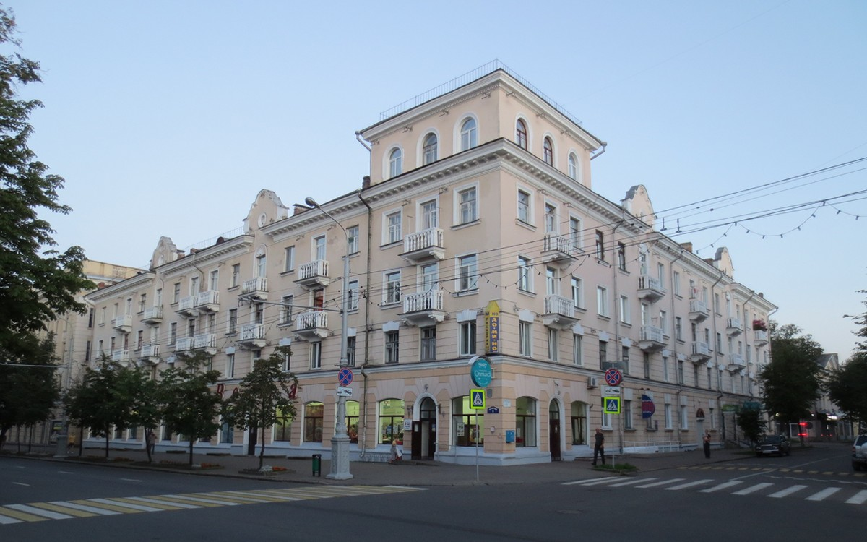

*Перекрёсток* – это место пересечения, примыкания или разветвления дорог на одном уровне. Для того, чтобы обеспечить безопасное движение на перекрёстках, на них установлены светофоры и дорожные знаки, нанесена на проезжую часть горизонтальная дорожная разметка.

*Будьте внимательны:*

* переходите дорогу только по пешеходным переходам;
* переходите дорогу всегда размеренным шагом;
* не стойте с ребенком на краю тротуара, так как при проезде транспортное средство может зацепить, сбить, наехать задними колёсами;
* держите ребёнка за руку (за запястье, т.к. ему сложнее будет выскользнуть и отойти от вас) и ведите справа от себя;
* при переходе дороги не разговаривайте по мобильному телефону;
* убедитесь, что транспорт уступает вам дорогу;
* не начинайте переход, если зелёный сигнал светофора уже начал мигать.